ミソ作り体験
11月5日（日）に船穂公民館でミソ作りの体験を行いました。
指導して頂いた方はミソ作り専門の業者で、何回も講習を行っているのでわかりやすかった。指導は手順を書いたプリントにより小分けにした材料でビニール袋入れ混ぜるのみで簡単になっていました。

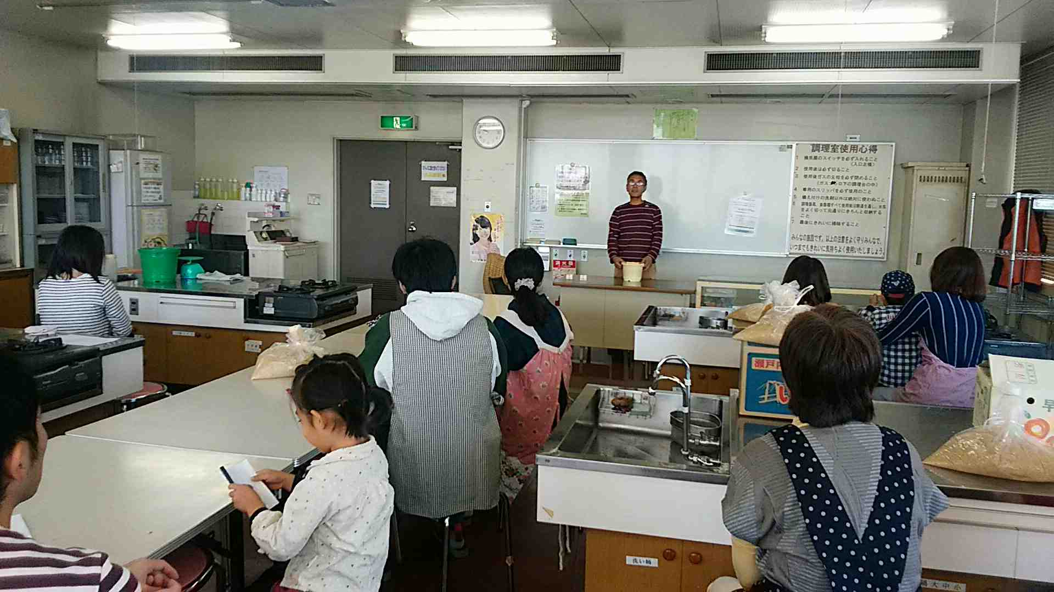

しかし、冷暗所に保存して食べることができるようになるまで半年くらいかかるとのことで、保存が大切ということを教わりました。
参加者は10組25人ほどで、家族づれが多かったせいか親子で話しながら作っている姿がほほえましかったです。

